Trường THCS Rạng Đông

**ÔN TẬP KIỂM TRA LẠI TOÁN 8 NĂM HỌC 2020_2021**

|  |  |  |  |  |  |
| --- | --- | --- | --- | --- | --- |
| **Cấp độ**  **Chủ đề** | **Nhận biết** | **Thông hiểu** | **Vận dụng** | | **Tổng** |
| **Cấp độ thấp** | **Cấp độ cao** |
| **1. Giải phương trình** | Phương trình tích  Hoặc Phương trình rút gọn đưa về phương trình bậc nhất một ẩn | Phương trình chứa ẩn ở mẫu | Phương trình chứa dấu giá trị tuyệt đối |  |  |
| **Số câu**  **Số điểm**  **Tỉ lệ** | 1  1,0  10% | 1  1,0  10% | 1  1,0  10% |  | 3  3,0  30% |
| **2. Giải bất phương trình** | Dạng nhân đa thức | Dạng quy đồng với mẫu là số |  |  |  |
| **Số câu**  **Số điểm**  **Tỉ lệ** | 1  0,75  7,5% | 1  0,75  7,5% |  |  | 2  1,5  15% |
| **3. Giải bài toán bằng cách lập phương trình** |  |  |  |  |  |
| **Số câu**  **Số điểm**  **Tỉ lệ** |  | 1  1,5  15% |  |  | 1  1,5  15% |
| **4. Bài toán thực tế hình** |  |  |  |  |  |
| **Số câu**  **Số điểm**  **Tỉ lệ** |  | 1  1,0  10% |  |  | 1  1,0  10% |
| **5. Hình học** | Chứng minh tam giác đồng dạng |  | Chứng minh đẳng thức | Chứng minh vuông góc, góc bằng nhau, song song, trung điểm... |  |
| **Số câu**  **Số điểm**  **Tỉ lệ** | 1  1,0  10% |  | 1  1,0  10% | 1  1,0  10% | 3  3,0  30% |
| **Số câu**  **Số điểm**  **Tỉ lệ** | **3**  **2,75**  **27,5%** | **4**  **4,25**  **42,5%** | **2**  **2,0**  **20%** | **1**  **1,0**  **10%** | **10**  **10**  **100%** |

**ĐỀ 1**

**Bài 1**: (3 điểm) Giải các phương trình sau:

1. 3(3x2) 2(2x + 1) = 0
2. |x - 1| = 4x – 3

**Bài 2**: (1,5 điểm) Giải các bất phương trình sau và biễu diễn tập nghiệm trên trục số:

1. 3x + 5 < x – 1
2. 

**Bài 3**: (1,5 điểm) Giải bài toán bằng cách lập phương trình

Một xe ôtô đi từ A đến B với vận tốc 60km/h. Khi về, xe đi với vận tốc là 48km/h nên thời gian nhiều hơn thời gian lúc đi là 1 giờ 12 phút. Tìm quãng đường AB?

**Bài 4**: (1 điểm) Bóng (AK) của một cột điện (MK) trên mặt đất dài 6m. Cùng lúc đó một cột đèn giao thông (DE) cao 3m có bóng (AE) dài 2m. Tính chiều cao của cột điện (MK).



6 m

**>**

**<**

**?**

2 m

3 m

**E**

K

M

D

A

**Bài 5**: (3 điểm) Cho ∆ABC vuông tại A(AB < AC), đường cao AH.

1. Chứng minh ∆ABC ~ ∆HBA và AB2 = BH.BC
2. Từ H vẽ HM ⊥ AB, HN ⊥AC. Chứng minh: AM.AB = AN.AC
3. Chứng minh: Góc AMN = Góc ACB

**ĐỀ 2**

**Bài 1**: (3 điểm) Giải các phương trình sau:

1. 8( 3x - 2 ) - 14x = 2( 4 – 7x ) + 15x
2. 

$\frac{x-4}{x+4}-\frac{x}{x-4}=\frac{3x-14}{x^{2}-16}$

**Bài 2**: (1,5 điểm) Giải các bất phương trình sau và biễu diễn tập nghiệm trên trục số:

1. 8x – 2(x – 3) > 4(x + 2) + 2
2. 

**Bài 3**: (1,5 điểm) Giải bài toán bằng cách lập phương trình

Một vườn rau hình chữ nhật có chiều dài hơn chiều rộng 8m. Nếu giảm chiều dài 3m và tăng chiều rộng thêm 2m thì diện tích khu vườn không đổi. Tính chiều rộng và chiều dài của khu vườn lúc đầu?

**Bài 4**: (1 điểm) Bóng của một cột điện trên mặt đất dài 5m. Cùng lúc đó một một cây đèn giao thông cao 2,5m có bóng dài 2m. Tính chiều cao cột điện?



**Bài 5**: (3 điểm) Cho ∆ABC vuông tại A có đường cao AH.

a) Chứng minh ∆ABC và ∆HBA đồng dạng.

b) Chứng minh .

c) Trên tia đối của tia AC lấy điểm M sao cho AM < AC , vẽ AF vuông góc với BM tại F. Chứng minh .

**ĐỀ 3**

**Bài 1**: (3 điểm) Giải các phương trình sau:

1. x(x – 1) – x(x + 2) = – 5
2. 
3. 

**Bài 2**: (1,5 điểm) Giải các bất phương trình sau và biễu diễn tập nghiệm trên trục số:

1. 
2. 

**Bài 3**: (1,5 điểm) Giải bài toán bằng cách lập phương trình

Một khu vườn hình chữ nhật có chiều rộng ít hơn chiều rộng 15 m. Nếu tăng chiều rộng thêm 10m và tăng chiều dài 12 m thì diện tích khu vườn tăng 710 m2. Tính chu vi của khu vườn lúc đầu?

**Bài 4**: (1 điểm) An dùng thước eke tam giác vuông cân (hình 1) đặt cạnh góc vuông song song với phương ngang và mắt ngước nhìn theo cạnh huyền (xem hình 2) thì thấy đỉnh M của một cây cổ thụ. Biết An đừng cách cây 5m, chiều cao từ mặt đất đến mắt An là 1,5m và thước eke của An dùng có độ dài cạnh góc vuông là 5cm. Hỏi cây cổ thụ cao bao nhiêu mét?

 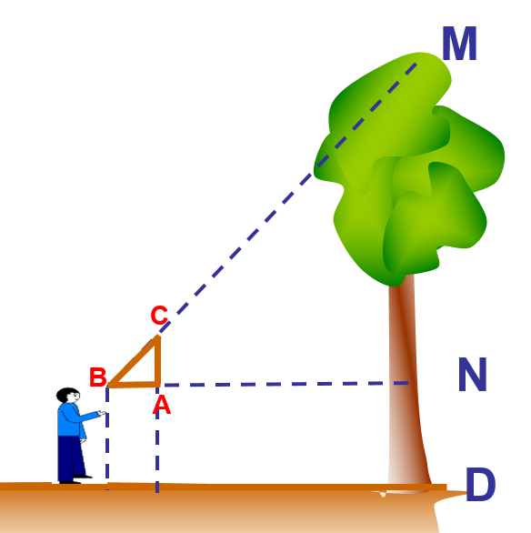

Hình 1 Hình 2

**Bài 5**: (3 điểm) Cho ∆ABC vuông tại A (AB < AC) có đường cao AH.

1. Chứng minh ΔHAC ~ ΔABC và viết tỷ số đồng dạng.
2. Chứng minh ΔHAC ~ ΔHBA và AH2 = BH.HC.
3. Trên đoạn HC lấy điểm D sao cho HB = HD.Từ D kẻ DK AC (K thuộc AC).

Chứng minh DK.BC = AD.DC